Роль современного кабинета физики в повышении эффективности обучения
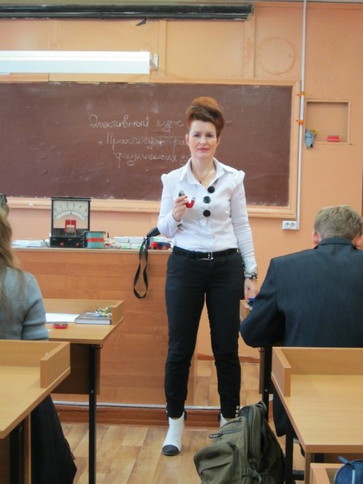
Окунева Елена Ильинична, учитель физики
МБОУ СОШ № 24

Физика - экспериментальная наука. Вследствие этого обучение физике должно опираться в первую очередь на экспериментальный метод, согласно которому в процессе обучения необходимо проводить демонстрационные опыты, учащимся выполнять фронтальные лабораторные работы и физические практикумы. Для успешной реализации экспериментального метода обучения необходима хорошая учебно-материальная база, которая формируется в школьном кабинете физики. Где он находится, знают все: и те, кто изучает физику, и те, кому еще это предстоит. Это особый кабинет, там всегда происходит что-то интересное, поэтому, проходя по школьному коридору, дети с любопытством заглядывают в открытую дверь, желая понять, что же там происходит. А основной вопрос, который задают ученики перед моим уроком, звучит так: "А что мы сегодня будем смотреть?"В 90-х годах кабинет физики переживал не лучшие времена: оборудование, не обновляемое, почти десять дет, либо вышло из строя, либо морально устарело. Проводить демонстрации, а уж тем более лабораторные работы, становилось все сложней. Обидно и горько было слышать все чаще употребляемое выражение: "Физика становится предметом мела и доски".
Перемены произошли в связи с изменением задач, стоящих перед современным обществом. Развитие наукоемких технологий породило острую потребность в инженерных кадрах, и государство, наконец, обратило свое внимание на оснащение учебного процесса. Так за последние два года кабинет физики в нашей школе радикально изменился. Сначала в нем появилась интерактивная доска, а в этом учебном году и новое оборудование.
Трудно передать словами, что испытывает учитель, работающий в таком кабинете: уверенность в себе, чувство гордости за свою страну, понимание, что на уроке не будет равнодушных и отвлекающихся, обязательно всем будет интересно. Глядя в глаза своих учеников, я вижу неподдельное уважение к учителю, который может пользоваться таким оборудованием и демонстрировать его работу на практике. Возражая скептикам, утверждающим, что главным на уроке является учитель, и никакой компьютер не сможет его заменить, я попытаюсь доказать, что умелое сочетание традиционных и современных форм обучения делает урок интереснее, насыщеннее и главное эффективнее. В качестве примера приведу рядовой урок по теме "Конвекция". Начинаю его я с демонстрации «золотой карусели», которой люди украшают свой дом в канун Нового года, зажигаю свечи и прошу детей объяснить, почему карусель вращается. Так необычно мы переходим к изучаемой теме. Конвекцию в жидкостях показываю традиционно, правда, используя прибор, полученный в прошлом году, поскольку его применение делает демонстрацию более наглядной, чем подогревание подкрашенной воды в обычной колбе. А потом начинается самое интересное: я объясняю детям работу компьютерной лаборатории, знакомлю с принципом действия датчиков температуры, показываю, как идет их настройка и начинаю эксперимент по смешиванию двух жидкостей разной температуры. Дети с восторгом следят за тем, как компьютер вычерчивает графики изменения температуры жидкостей во времени, просят не выходить из программы, хотя уже давно температурные кривые сравнялись, и эксперимент успешно завершен. Обсуждая применение конвекции в природе и технике, демонстрирую ученикам анимацию "Схема образования дневного и ночного бризов" из компьютерной программы "Библиотека наглядных пособий", ООО "Дрофа", 2004.
Без сомнения такая демонстрация выглядит куда более интересней, чем даже самый эмоциональный рассказ учителя. Сочетание различных форм демонстраций делает урок увлекательным и насыщенным, на таком уроке интересно и учителю, и ученикам. Ответы на вопросы по данной теме свидетельствуют о высоком качестве усвоения материала. Нельзя утверждать, что использование всех возможностей кабинета физики облегчает работу преподавателя, время подготовки к уроку, несомненно, увеличивается, но это компенсируется резким ростом познавательного интереса на уроке, ростом творческого потенциала педагога и его питомцев. Исчезла скептическая усмешка на лицах старшеклассников, когда я упоминаю в объяснении понятия "прогрессивные технологии", "современное оборудование". Такой кабинет физики можно по праву считать отвечающим всем требованиям к современному школьному кабинету.

